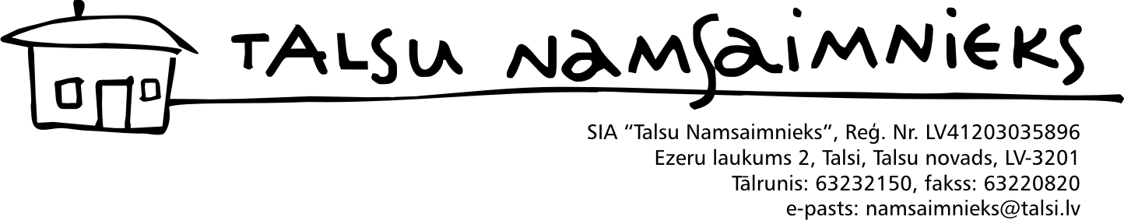

Pārvaldnieks: SIA "Talsu namsaimnieks"  Komisijas locekļi: Sigita Mazzariņa, Normunds Artis Bērziņš | Aktu apstiprinu:____________________  Aktu apstiprinu:____________________
Dzīvojamās ēkas vizuālās apsekošanas
AKTS
2016.gada 29.martā
Dzīvojamās mājas adrese | Renču iela 6, Stendē, Talsu novads
Pamatinformācija par apsaimniekojamo māju
Mājas ekspluatācijas pieņemšanas gads | 1922
Mājas stāvu skaits | 2
Mājas zemes gabala platība, m² | 2309
Mājas kopējā platība,m² | 131.76
Dzīvokļu skaits | 4
Objekta attēli
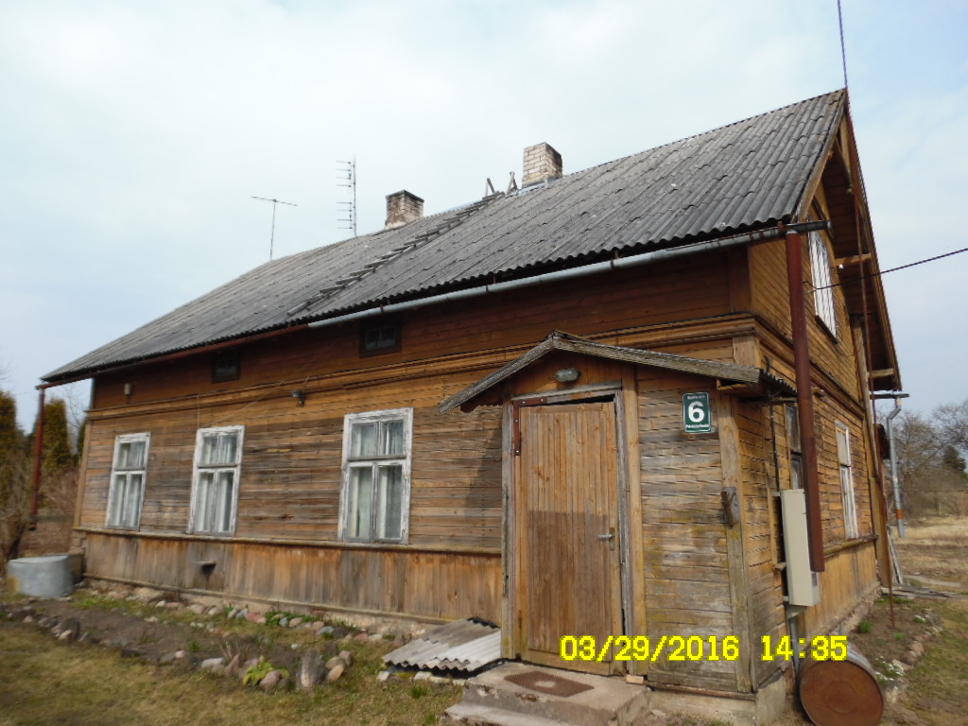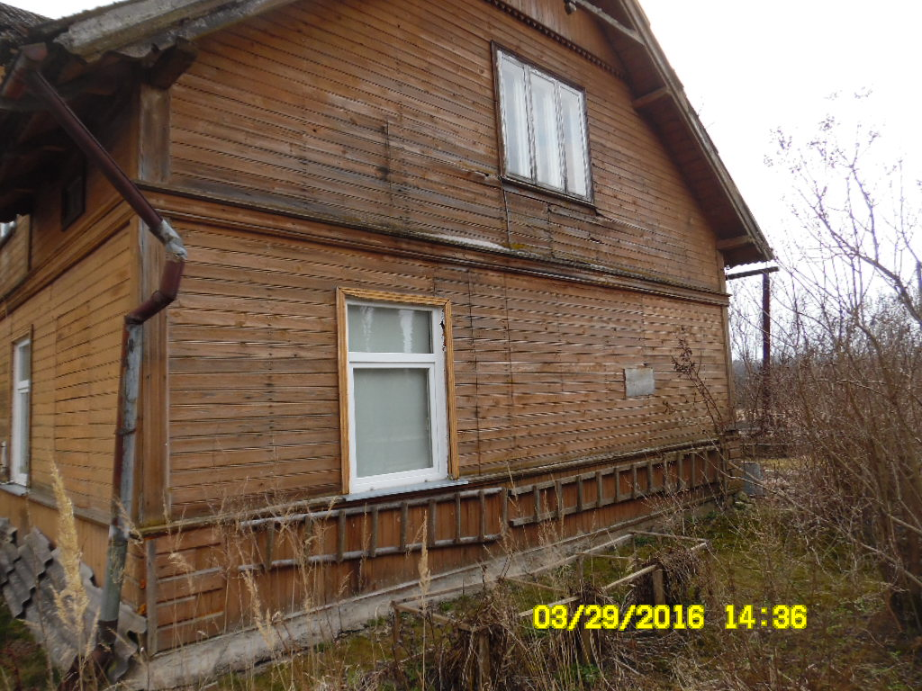

N.p.k. | Apsekojamā objekta daļa, inženiertehniskā aprīkojums | Tehniskais stāvoklis | Apsekošanas rezultāti, veicamie darbi
1 | 2 | 3 | 4
I.Mājai piesaistītais zemesgabals, teritorijas labiekārtojums
1 | Brauktuves, ietves, celiņi | apmierinošs | Iebrauktuve – ar grants segumu, celiņi – mājas iedzīvotāju iestaigātas takas.
2 | Apzaļumojums | apmierinošs | Mājai piekrītošā teritorijā – neregulāri kops zālājs, sakņu dārzs, krūmi, augļu koki.
3 | Mazās arhitektūras formas (lapenes, ūdensbaseini u.c.) | apmierinošs | Mājai piekrītošajā teritorijā – garāža, lapene, malkas šķūnis.
4 | Nožogojums un atbalsta sienas | apmierinošs | Ap mājas teritoriju – pīts, metāla drāts žogs, deformējušies koka konstrukciju vārti.
5 | Atkritumu laukumi
6 | Bērnu laukumi, to aprīkojums
7 | Notekūdeņi | apmierinošs | Lietusūdeņi pakāpeniski iesūcas zālienā, pirms tam krājoties peļķēs.
8 | Citi
II.Būves daļas, mājas konstruktīvie elementi
1 | Pamati un pamatnes | apmierinošs | Virs zemes redzamā pamatu daļa ir ar daļēju apmetumu. Lielākā daļa pamatu iegrimuši augsnē, tādejādi dodot iespēju pamatu konstrukcijām pastiprināti uzņemt mitrumu. Nepieciešama pamatu atjaunošana.
2 | Ēkas aizsargapmale | nav | Ieteicams izbūvēt.
3 | Nesošās sienas | neapmierinošs | Koka konstrukciju māja, apšūta ar horizontāliem koka apdares dēļiem, kas ir sliktā stāvoklī. Caurumi dēļos aizpūsti ar celtniecības putām. Pie pamatiem dēļi sapuvuši, piesegti ar šīfera plāksnēm. Nepieciešama mājas renovācijas darbu veikšana.
4 | Ailu sijas un pārsedzes | apmierinošs | Ailu sijas un pārsedzes var būt deformētas, ņemot vērā koka dēļu nolietojumu. Ieteicams veikt stiprināšanas darbus.
5 | Starpsienas | apmierinošs | Vizuāli progresējošas deformācijas nav novērojamas.
6 | Iekšsienu apdare | apmierinošs | Ieteicams veikt kosmētisko remontu.
7 | Ārsienu apdare | neapmierinošs | Mājas ārsienu apdares dēļi stipri bojāti, krāsa nodilusi. Nepieciešams veikt mājas renovāciju.
8 | Lodžijas, balkoni
9 | Ieeju lieveņi, jumtiņi | apmierinošs | Lieveņi pie abām mājas ieejām nedaudz bojāti, ar plaisām. Ieteicama atjaunošana.
10 | Starpstāvu pārsegumi | apmierinošs | Koka siju un dēļu pārsegumi.
11 | Pagraba pārsegums
12 | Bēniņu pārsegums | apmierinošs | Koka – siju un dēļu - konstrukciju pārsegumi. Siltināti ar skaidu/smilšu maisījumu. Ieteicams veikt bēniņu pārseguma siltināšanu ar mūsdienīgiem materiāliem.
13 | Jumta nesošā konstrukcija | apmierinošs | Koka nesošās spāres un latojums, kas cietis no lietusūdens (caura jumta seguma dēļ).
14 | Jumta klājs | apmierinošs | Vējdēļi un vējkastes bojāti. Zem šīfera klājuma – koka skaidu jumts.
15 | Jumta segums | apmierinošs | Vecs, azbesta šīfera jumta segums, apaudzis ar sūnām. Nepieciešama kompleksa jumts seguma maiņa.
16 | Lietus ūdens novadsistēma | neapmierinošs | Lietusūdens novadsistēma pilnībā nolietojusies, korodējusi, caura, aizaugusi  ar sūnām. Nepieciešama lietusūdens noteksistēmas maiņa.
17 | Kāpnes un pandusi | apmierinošs | Uz otro stāvu – koka konstrukciju kāpnes. Ieteicams atjaunot krāsojumu.
18 | Grīdas | apmierinošs | Koka dēļu grīdas, vērojams nodilums, ieteicams veikt to atjaunošanu.
19 | Ailu aizpildījums | apmierinošs | Vienam dzīvoklim mājā veikta koka konstrukciju logu maiņa uz PVC. Pārējos dzīvokļos – koka logi, ieteicama to maiņa. Sētas puses ārdurvis – mainītas, durvis uz kāpņu telpām – sliktā stāvoklī, vecas, šķirbainas. Ieteicama to maiņa vai renovācija.
20 | Ventilācijas šahtas un kanāli | apmierinošs | Mājā – dabīgā ventilācija.
21 | Citi
III. Iekšējie inženiertīkli un iekārtas
1 | Ūdensvads |  | Mājas iedzīvotāju ūdens ņemšanas vieta – aka mājas sētā. Akas iegrimusi zemē, akas vāks – deformējies, nepieciešama tā atjaunošana.
2 | Koplietošanas elektroinstalācija |  | Kāpņu telpās ir mājas iedzīvotāju pašu spēkiem ierīkota elektroinstalācija.
3 | Apkures sistēma | apmierinošs | Dzīvokļos malkas apkures plītis un krāsnis.
4 | Kanalizācija | apmierinošs | Sausās tualetes ar asenizācijas bedrēm, to vāku funkciju pilda šīfera loksnes. Nepieciešama asenizācijas bedru vāku izgatavošana un montāža.
5 | Dūmvadi | apmierinošs | Dūmvadu galvas pārmūrētas ar silikātķieģeļiem.
Turpinājumā – apsekošanas fotofiksācija.

